6 класс

- Итоговый тест.

1. Укажи часть света, в которой расположен Краснодарский край:
а) Евразия; б) Азия; в) Европа; г) граница между Европой и Азией.

2. Расположить перечисленные объекты Кубани в порядке с севера на юг:
а) гора Цахвоа; б) река Кубань; в) ваш населённый пункт; г) г. Краснодар

3.Рельеф нашего края:
а) низменный; б) равнинный; в) возвышенный; г) разнообразный.

4.Самый солнечный город Кубани:
а) Сочи; б) Анапа; в) Краснодар; г) Новороссийск.

5.Самая большая степная река края:
а) Бейсуг; б) Ея; в) Кирпили; г) Челбас.

6.Эту реку древние греки именовали Гипанис (конская), скифы называли Вардан (дождевая), адыги - Пшизе (князь рек). О какой реке идёт речь:
а) Ея; б) Белая Лаба; в) Кубань; г) Понура.

7.В степи распространены природные объекты:
а) граб; б) жаворонок; в) суслик; г) чернозём; д) землеройка; е) тур западный

- Природный комплекс вашей местности.

- Назвать примеры хозяйственной деятельности в своей местности______________
- Название природного комплекса (по рельефу, по растительности)_____________
- Географическое положение (заполнить недостающую информацию).
Я живу в ( селе) ____________________, котор____ расположен__ в ___________________ части Краснодарского края, в_____________________ поясе.
- Рельеф.
Местность (ровная, холмистая, горная ) , встречаются (овраги, курганы,
балки) ________________ .
- Климат.
(морской, умеренно-континентальный, континентальный, субтропический) _______________
- Воды.
В местности, где я проживаю, протекает река ( море, озеро и т. п.) ___________________
- Растительность.
В местности, где я проживаю, преобладает преимущественно (луговая, лесная, степная, пустынная, прибрежная) растительность ____________________________________________ .
Основные представители: __________________________________________________________
Деревья (хвойные, лиственные, кустарники): ____________________________________________
- Животные.
Дикие животные: __________________________________________
Домашние животные: ___________________________________________
Редкие исчезающие виды животных: ________________________________________________

3. Творческое задание.
Расшифруй криптограмму.
Прочти пословицу: используя алфавит, расставь буквы в соответствии с цифрами.
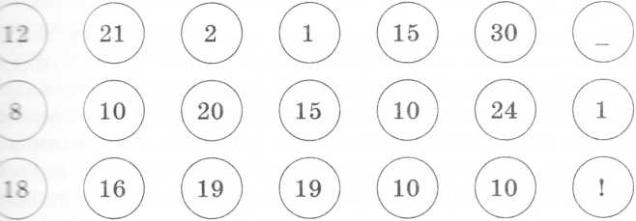

- Напиши мини-сочинение (4-5 предложений) по теме: «Пути сохранения природы родного края».

